BIODATA PENELITI

a.Biodata Ketua dan Anggota Tim Peneliti

1. Biodata Ketua Tim Peneliti (Dosen Pemula)
A. Identitas Diri
1. | Nama Lengkap (dengan gelar) | Abdinur Batubara, S.Pd., M.Pd.
2. | Jenis Kelamin | Laki-laki
3. | Jabatan Fungsional | Pengajar Aktif
4. | NIP | -
5. | NIDN | 0101069201
6. | Tempat dan Tanggal Lahir | Medan, 01 Juni 1992
7. | E-mail | abdinurbb04@gmail.com
8. | Nomor Telepon/HP | 081262944292
9. | Alamat Kantor | UMN AW Jl Garu II No. 93 Medan
10. | Nomor Telepon/ Fax | (061)7867044 /(061)7862747
11. | Lulusan yang Telah Dihasilkan | -
12. | Mata Kuliah yang Diampu | Pengelolaan Pendidikan  Pendidikan Pancasila  PKn  Pengembangan Materi PKn SD
B. Riwayat Pendidikan
 | S-1 | S-2 | S-3
Nama Perguruan Tinggi | UNIMED Medan | UPI bandung
Bidang Ilmu | PPKn | PPKn
Tahun Masuk-Lulus | 2010 - 2014 | 2015 - 2017
JudulSkripsi/Thesis/ Disertasi | Penerapan Pendekatan Paikem Dalam Meningkatkan Minat Belajar Dan Keaktifan Siswa Pada Mata Pelajaran Pkn Di Kelas X Semester Genap Sma Negeri 1 Tanjungtiram Tahun Pelajaran 2013/2014 | Visualisasi inovasi media pembelajaran digital  Untuk meningkatkan efektifitas pembelajaran demokrasi pada mata pelajaran pkn  (Sebuah Penelitian Tindakan Kelas)
Nama Pembimbing/  Promotor | Drs. Liber Siagian, M. Si | 1. Prof. Dr. H. Cecep Darmawan, S.Pd., S.IP., M.Si., M.H

C. Pengalaman Penelitian dalam 5 Tahun Terakhir
No. | Tahun | Judul Penelitian | Pendanaan
No. | Tahun | Judul Penelitian | Sumber | Jml (Juta Rp)
1. | 2018 | Analisis Peran Guru Pendidikan Kewarganegaraan Dalam Membangun Self Efficacy Patriotisme Peserta Didik | Internal | 3.200.000
D. Pengalaman Pengabdian Kepada Masyarakat dalam 5 Tahun Terakhir
No. | Tahun | Judul Pengabdian kepada Masyarakat | Pendanaan
No. | Tahun | Judul Pengabdian kepada Masyarakat | Sumber | Jml (Juta Rp)
1.
2.
3.
E. Publikasi Artikel Ilmiah dalam Jurnal dalam 5 Tahun Terakhir
No. | Judul Artikel | Nama Jurnal | Volume/Nomor/Tahun
1. | Analisis Peran Guru Pendidikan Kewarganegaraan  Dalam Membangun Self Efficacy Patriotisme Peserta Didik | Al-Mabsut IAIN NGAWI  http://ejournal.iaingawi.ac.id/cgi-sys/suspendedpage.cgi | Vol 12 No 2 September 2018
2
3.
F. Pemakalah Seminar Ilmiah (Oral Presentation) dalam 5 Tahun Terakhir
No. | Nama Pertemuan Ilmiah /Seminar | Judul Artikel Ilmiah | Waktu dan Tempat
1.
2.

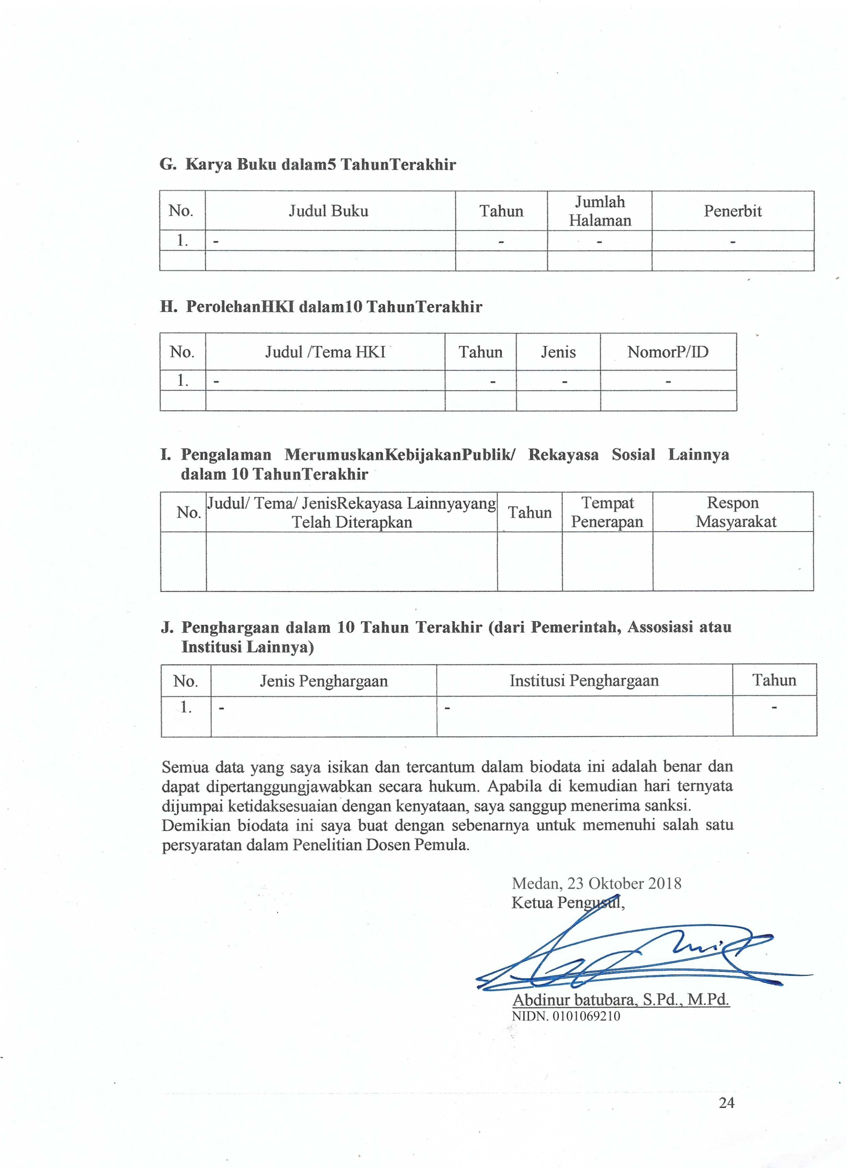

2. Biodata Anggota (Dosen Pemula)

